Data: 03.10.2025
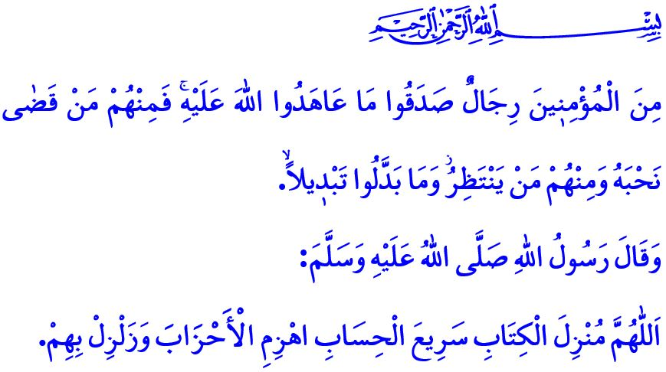
DA KHANDAQ A GAZA: LA VITTORIA APPARTIENE A CHI CREDE
Onorevoli Musulmani!
Era il quinto anno dell’Egira. I politeisti della Mecca, sconfitti a Badr e che non erano riusciti a raggiungere completamente i loro obiettivi a Uhud, avevano preparato un grande attacco contro Medina per eliminare l’Islam e annientare i Musulmani. Venuto a conoscenza della situazione, il Profeta (pbsl) si consultò con i suoi Compagni e si decise di scavare una trincea intorno a Medina. Mentre i credenti stavano lavorando insieme per scavare, incontrarono una grande roccia. Il Messaggero di Allah (pbsl), da un lato, spezzò questa roccia e, dall’altro, annunciò la buona novella che il regno di Kisra, il territorio dei Bizantini e San’a saranno conquistati. Dopo una lotta dura, con la grazia e l’aiuto di Allah l’Onnipotente e con la determinazione e lo sforzo dei credenti, il nemico fu sconfitto.
Cari Credenti!
Oggi, una lotta simile alla Battaglia di Khandaq si sta svolgendo a Gaza. Ieri c’erano tiranni che perseguitavano il Messaggero di Allah (pbsl) e i suoi Compagni. Oggi ci sono assassini che stanno perpetrando un genocidio contro gli innocenti e gli oppressi di Gaza, ignorando ogni legge e sotto gli occhi del mondo. A Gaza vengono bombardate moschee, luoghi di culto, scuole e ospedali; si sta cercando di distruggere non solo una città, ma un’intera civiltà. Giornalisti, operatori umanitari e personale sanitario vengono uccisi con brutalità.
Cari Musulmani!
Nonostante tutte le avversità, a Gaza un manipolo di Musulmani combattenti sta portando avanti una lotta eroica, rara nel mondo, nelle trincee che hanno scavato, proprio come avvenne a Medina. Come viene comandato nel Sacro Corano: “Dicevano loro: ‘Si sono riuniti contro di voi, temeteli’. Ma questo accrebbe la loro fede e dissero: ‘Allah ci basterà, è il Migliore dei protettori.” la superiorità numerica e la potenza tecnologica del nemico non fanno che accrescere la loro sottomissione ad Allah. È come se essi fossero la personificazione del versetto: “Tra i credenti ci sono uomini che sono stati fedeli al patto che avevano stretto con Allah. Alcuni di loro hanno raggiunto il termine della vita, altri ancora attendono; ma il loro atteggiamento non cambia.” Allah l’Onnipotente non abbandona mai i credenti che non si allontanano dalla retta via e che mostrano pazienza di fronte alle difficoltà. وَلَيَنْصُرَنَّ اللّٰهُ مَنْ يَنْصُرُهُۜ “Allah verrà in aiuto di coloro che sostengono la Sua religione.”
Cari Fratelli!
I Musulmani, ogni volta che hanno risposto alla chiamata di Allah e del Suo Messaggero, si sono aperti l’uno all’altro, agendo in unità e solidarietà, hanno superato ogni difficoltà. Ma quando sono caduti nella divisione, hanno smesso di preoccuparsi dei problemi degli altri, sono rimasti indietro nella scienza e nella tecnologia, la loro forza si è affievolita e gli oppressori sono diventati sfacciatamente malvagi. Il nostro Signore Altissimo ci mette in guardia in merito a questa questione, dicendo: “Obbedite ad Allah e al Suo Messaggero. Non siate discordi, ché altrimenti vi scoraggereste e verrebbe meno la vostra risolutezza. Invero Allah è con coloro che perseverano.”
Dunque, Cari Musulmani!
Come ieri, anche oggi continuiamo a schierarci dalla parte di chi ha ragione. Mettiamo da parte le divisioni di setta (madhhab) e dottrina e rafforziamo la nostra unità e solidarietà. Consolidiamo la consapevolezza dell’Ummah e la fratellanza nella fede. Stiamo in guardia contro coloro che cercano di minare la nostra unità. Sosteniamo le iniziative che sono il segno del nostro essere al fianco degli innocenti. Non dimentichiamo che Gaza è un esame di morale e coscienza per tutta l’umanità. Come famiglia umana, o ci daremo la mano e uniremo i nostri cuori per superare questo esame, oppure perderemo tutti.

Desidero concludere il mio sermone con la preghiera che il Profeta (pbsl) recitò durante la Battaglia di Khandaq: “O Allah, Tu che hai rivelato il Sacro Corano, Tu che sei rapido nel giudicare! Metti in rotta e distruggi completamente le fazioni dei tiranni!”

Nasa’i, Jihad, 42.
Ali ‘Imran, 3/173.
Al-Ahzab, 33/23.
Al-Hajj, 22/40.
Al-Anfal, 8/46.
Bukhari, Tawhid, 34. Direzione Generale Dei Servizi Religiosi

